Druhý příklad - změna vzhledu

Co znamenají jednotlivé tagy:
<h1>, </h1>
Nadpis první úrovně, velký.
<h2>, </h2>
Nadpis druhé úrovně, menší. Dá se použít až šest úrovní nadpisů (tedy až <h6>). Jsou různě velké podle důležitosti.)
<font size="4">
Velikost textu. Dá se použít velikost 1 až 9.
<p>, </p>
Vymezení odstavce. Možná vůbec nejpoužívanější tag. Po jeho konci prohlížeč automaticky zalomí řádek a udělá vertikální mezeru.
<br>
Zalomení řádky. Text po tomto tagu bude vždy začínat na novém řádku, ale není to nový odstavec. Pozor, tento tag je nepárový, to znamená, že žádné </br> neexistuje!
<font color="6608FF">
Barva textu. Lze napsat anglický název nebo kód z číslic a písmen (viz tabulka).
<body bgcolor="blue">
Barva pozadí. Lze napsat anglický název nebo kód z číslic a písmen (viz tabulka).

A nyní vytvoř internetovou stránku:
- otevři poznámkový blok a přepiš do něj následující text. Soubor ulož na server jako priklad2_prijmeni.html

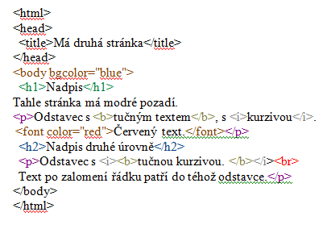

Třetí příklad - pozadí a odkazy

Co znamenají jednotlivé tagy:
<a href="adresa">text odkazu </a>
Text (nebo obrázek) mezi těmito dvěma tagy se zobrazí jako text "odkazu". Písmeno "a" znamená angl. "anchor" = odkaz. Po kliknutí na něj se prohlížeč přepne na adresu, která je zadaná atributem "href".
href = Cesta k odkazovanému souboru. Používá se zde buď relativní, nebo absolutní adresa.

absolutní adresa
Používá se ve formě http://www.atakdále.cz. V příkladu je takto použita adresa Seznamu.
relativní cesta
Pokud se chci odkázat na jiný svůj soubor. Zde je zbytečné vypisovat http:// a celou cestu. Nejlepší je, když je odkazovaný soubor ve stejném adresáři jako ten aktuální. Pak stačí zapsat jenom jméno souboru a prohlížeč to pochopí.
V příkladu dole je takto odkázaný soubor priklad2_prijmeni.html. Pokud napíšeš správně jeho název, bude fungovat jako klasický odkaz.

A nyní vytvoř internetovou stránku:
- otevři poznámkový blok a přepiš do něj následující text. Jeden odkaz bude na rozcestník, druhý na obrázek. Odkazy můžeš vložit vlastní. Soubor ulož jako priklad3_prijmeni.html

